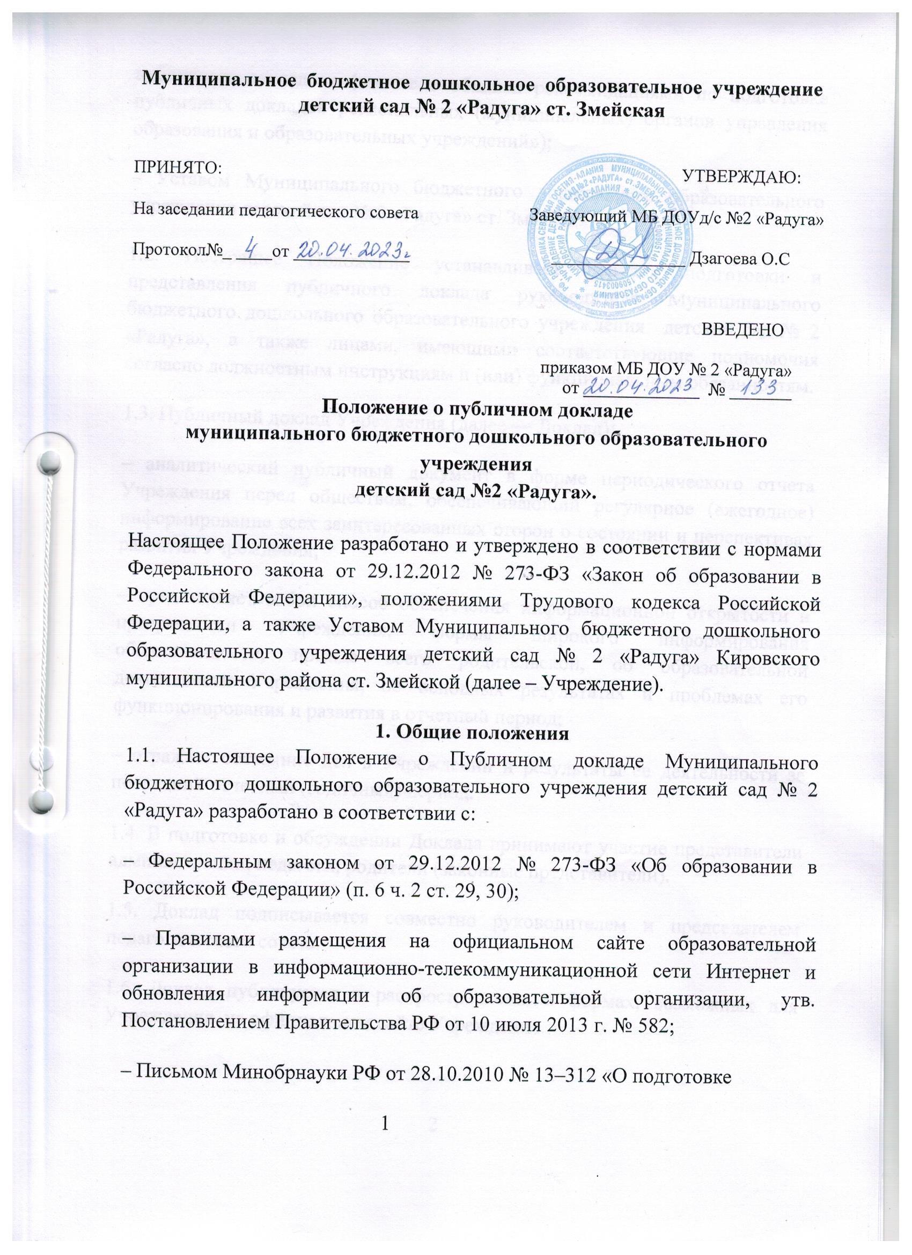

Муниципальное бюджетное дошкольное образовательное учреждение
детский сад № 2 «Радуга» ст. Змейская

ПРИНЯТО: УТВЕРЖДАЮ:
На заседании педагогического совета Заведующий МБ ДОУд/с №2 «Радуга»
Протокол№_ ____от _____________ _______________ Дзагоева О.С

ВВЕДЕНО

приказом МБ ДОУ № 2 «Радуга»
от _____________ № _______

Положение о публичном докладе

муниципального бюджетного дошкольного образовательного учреждения

детский сад №2 «Радуга».

Настоящее Положение разработано и утверждено в соответствии с нормами Федерального закона от 29.12.2012 № 273-ФЗ «Закон об образовании в Российской Федерации», положениями Трудового кодекса Российской Федерации, а также Уставом Муниципального бюджетного дошкольного образовательного учреждения детский сад № 2 «Радуга» Кировского муниципального района ст. Змейской (далее – Учреждение).

1. Общие положения

1.1. Настоящее Положение о Публичном докладе Муниципального бюджетного дошкольного образовательного учреждения детский сад № 2 «Радуга» разработано в соответствии с:

– Федеральным законом от 29.12.2012 № 273-ФЗ «Об образовании в Российской Федерации» (п. 6 ч. 2 ст. 29, 30);

– Правилами размещения на официальном сайте образовательной организации в информационно-телекоммуникационной сети Интернет и обновления информации об образовательной организации, утв. Постановлением Правительства РФ от 10 июля 2013 г. № 582;

– Письмом Минобрнауки РФ от 28.10.2010 № 13–312 «О подготовке

1

публичных докладов» (вместе с общими рекомендациями по подготовке публичных докладов региональных (муниципальных) органов управления образования и образовательных учреждений»);

– Уставом Муниципального бюджетного дошкольного образовательного учреждения детский сад № 2 «Радуга» ст. Змейская.

1.2. Настоящее Положение устанавливает порядок подготовки и представления публичного доклада руководителя Муниципального бюджетного дошкольного образовательного учреждения детский сад № 2 «Радуга», а также лицами, имеющими соответствующие полномочия согласно должностным инструкциям и (или) функциональным обязанностям.

1.3. Публичный доклад Учреждения (далее — Доклад):

– аналитический публичный документ в форме периодического отчета Учреждения перед обществом, обеспечивающий регулярное (ежегодное) информирование всех заинтересованных сторон о состоянии и перспективах развития Учреждения;

– представляет собой способ обеспечения информационной открытости и прозрачности Учреждения, формы широкого информирования общественности, прежде всего родительской, об образовательной деятельности Учреждения, об основных результатах и проблемах его функционирования и развития в отчетный период;

– отражает состояние дел в Учреждении и результаты ее деятельности за последний отчетный (годичный) период.

1.4. В подготовке и обсуждении Доклада принимают участие представители администрации, педагоги, родители (законные представители).

1.5. Доклад подписывается совместно руководителем и председателем педагогического совета.

1.6. Доклад публикуется и распространяется в формах, возможных для Учреждения, на официальном сайте Учреждения.

2

1.7. Учредитель Учреждения в пределах имеющихся организационных возможностей, содействует публикации и распространению Доклада.

1.8. Доклад является документом постоянного хранения, администрация Учреждения обеспечивает его размещение, хранение и доступность для участников образовательных отношений.

1.9. В настоящее Положение в установленном порядке могут вноситься изменения и (или) дополнения.

2. Особенности и функции Публичного доклада

2.1. Основными целями Доклада являются:

– обеспечение информационной основы для организации диалога и согласования интересов всех участников образовательных отношений, включая представителей общественности;

– обеспечение прозрачности функционирования Учреждения;

– информирование потребителей образовательных услуг о приоритетных направлениях развития, планируемых мероприятиях и ожидаемых результатах деятельности.

2.2. Особенности Доклада:

– аналитический характер текста, предполагающий представление фактов и данных, а также их оценку и обоснование тенденций развития;

– ориентация на широкий круг читателей, что определяет доступный стиль изложения и презентационный тип оформления;

– регулярность предоставления Доклада – 1 раз в год.

2.3. Основные функции Доклада:

2.3.1. Информирование общественности:

– о выполнении государственного и общественного заказа на образование;

3

– о расходовании средств, полученных в рамках нормативного бюджетного финансирования, а также внебюджетных средств.

2.3.2. Получение общественного признания и расширение круга социальных партнеров, повышение эффективности их деятельности в интересах Учреждения.

2.3.3. Привлечение

– внимания общественности, органов государственной власти и органов местного самоуправления к проблемам Учреждения;

– общественности к оценке деятельности Учреждения;

– разработке предложений и планированию деятельности по развитию Учреждения.

3. Структура и содержание Публичного доклада

3.1. Структура Доклада является формой представления аналитической информации о деятельности и определяется Учреждением.

3.2. Содержание Доклада должно включать аналитическую информацию, характеризующую состояние и тенденции развития Учреждения.

3.3. Доклад включает в себя вводную часть, основную часть (текстовая часть по разделам, иллюстрированная необходимыми графиками, диаграммами, таблицами и др.), заключительную часть, приложения с табличным материалом.

3.4. Вводная часть (приводятся общие данные, характеризующие Учреждение: когда и для каких целей создано, где расположено, условия воспитания и образования, его государственный статус, основные этапы развития, основные достижения, задачи, стоящие перед Учреждением и приоритеты его развития).

3.5. Основная часть должна отражать, как решаются указанные во вводной части задачи, каких результатов достигло Учреждение и имеет следующие разделы:

4

3.5.1. Особенности образовательного процесса:

создание условий для воспитания и образования в Учреждении —условия приема, структура, содержание предоставляемых услуг, особенности организации образовательного пространства Учреждения, работа специалистов (педагога-психолога, инстр. по физ.культуре и т.д.), организация кружков и т.д.

3.5.2. Условия осуществления образовательного процесса:

– Организация предметной образовательной среды в Учреждении и материальное оснащение, обеспеченность учебными материалами, наглядными пособиями, игрушками и игровыми предметами, использование компьютера в образовательной работе с детьми и т.д.

– Обеспечение безопасности жизни и деятельности ребенка в здании и на территории, прилегающей к Учреждению.

– Медицинское обслуживание.

– Материально–техническая база (состояние зданий, наличие всех видов благоустройства, бытовые условия в группах и специализированных кабинетах)

– Качество и организация питания.

3.5.3. Кадровый потенциал

Качественный и количественный состав персонала (возраст, образование, переподготовка, освоение новых технологий), динамика изменений, вакансии. Развитие кадрового потенциала (профессиональные достижения отдельных педагогов, научная и экспериментальная деятельность, участие в профессиональных конкурсах).

Информация СМИ о деятельности Учреждения

3.5.4. Финансовые ресурсы Учреждения и их использование:

5

Бюджетное финансирование, структура расходов Учреждения. Внебюджетная деятельность.

3.5.5. Семья и Учреждение:

Наличие общественного управления в Учреждении (родительский комитет, попечительский совет и их деятельность)

Семья и Учреждения формы и методы взаимодействия с родителями.

3.6. Заключительная часть содержит краткие выводы о результатах развития Учреждения и уровне решения приоритетных задач, сформулированных во введении, даются характеристики основных тенденций и выявленных проблем, уточняются основные приоритеты на следующий за отчетным период.

3.7. Приложения — информационный массив, на содержании которого могут строиться все основные выводы в тексте публичного доклада.

3.8. Требования к информации, включаемой в Доклад, предъявляются следующие.

3.8.1. Требования к качеству информации:

– актуальность — информация должна соответствовать интересам и информационным потребностям целевых групп, способствовать принятию решений в сфере образования;

– достоверность — информация должна быть точной и обоснованной. Сведения, содержащиеся в докладе, подкрепляются ссылками на источники первичной информации. Источники информации должны отвечать критерию надежности;

– необходимость и достаточность — приводимые данные факты должны служить исключительно целям обоснования или иллюстрации определенных тезисов и положений публичного доклада. Дополнительная информация может быть приведена в приложении.

6

3.8.2. Информация по каждому из разделов представляется в сжатом виде, с максимально возможным использованием количественных данных, таблиц, списков и перечней.

Текстовая часть каждого из разделов должна быть минимизирована, с тем, чтобы Доклад в своем объеме был доступен для прочтения, в том числе обучающимися и их родителями.

Изложение не должно содержать в себе специальных терминов, понятных лишь для узких групп профессионалов (педагогов, экономистов, управленцев и др.).

3.8.3.Основным источником информации для Доклада является информационная, аналитическая, статистическая отчетность, а также данные внутреннего мониторинга и других исследований в Учреждении.

3.9. Опубликование персонифицированной информации об участниках образовательных отношений не допускается.

4. Порядок подготовки и утверждения Публичного доклада

4.1. Порядок подготовки Доклада является организованным процессом и включает в себя следующие этапы:

– утверждение приказом заведующего Учреждения состава и руководителя (координатора) рабочей группы, ответственного(ой) за подготовку Доклада (рабочая группа включает в себя представителей администрации, педагогов, родителей (законных представителей) воспитанников);

– утверждение на заседании рабочей группы плана работы по подготовке Доклада;

– разработка структуры и содержания Доклада;

– утверждение на заседании рабочей группы структуры Доклада;

– сбор необходимых для Доклада данных (в т.ч. посредством опросов, анкетирования, иных социологических методов, мониторинга);

7

– написание всех отдельных разделов Доклада, его аннотации, сокращенного (например, для публикации в местных СМИ) варианта;

4.2. Утверждение Доклада:

– представление проекта Доклада на расширенное заседание собрания трудового коллектива учреждения.

– доработка проекта Доклада по результатам обсуждения;

– утверждение приказом заведующего Учреждения Доклада (в т.ч. сокращенного его варианта) и подготовка его к публикации.

5. Делопроизводство

5.1. Доклад оформляется в соответствии с инструкцией по делопроизводству детского сада, настоящим Положением.

5.2. Доклад утверждается и размещается на официальном сайте МКДОУ до 01 августа календарного года.

5.3. Доклад хранится в соответствии с номенклатурой дел детского сада и является документом постоянного срока хранения.

5.4. Администрация учреждения обеспечивает хранение Докладов и доступность Докладов для участников образовательного процесса.
6. Публикация Публичного доклада.

6.1. Утверждённый Публичный доклад публикуется и доводится до общественности.
6.2. Основные информационные каналы для публикации Публичного доклада:
- общее собрание коллектива;
- сайт дошкольного образовательного учреждения (сайт отдела образования администрации Кировского муниципального района);
- выпуск сборника (брошюры) с полным текстом Публичного доклада;
- средства массовой информации (сокращённый вариант Публичного доклада).
8

